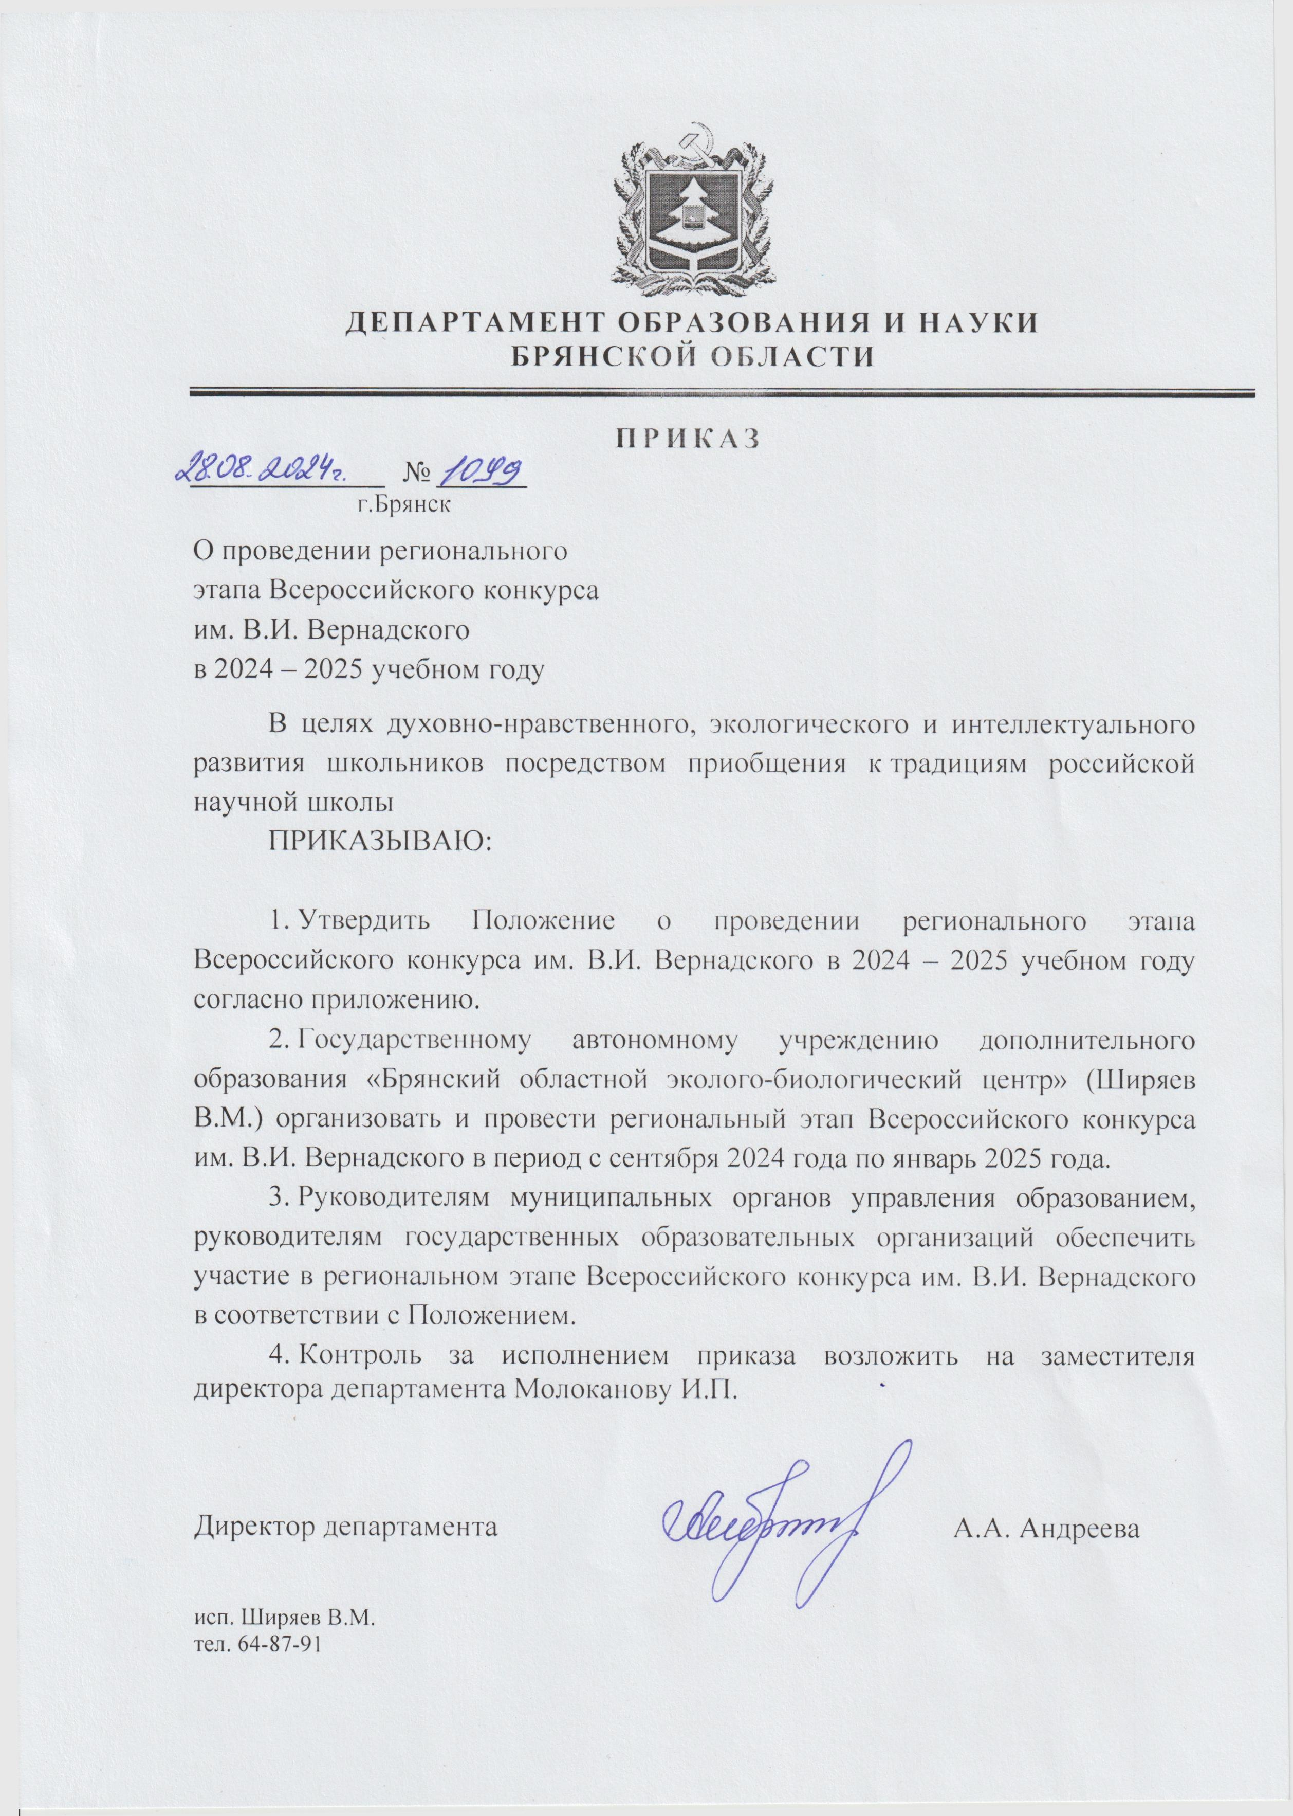 Приложение
к приказу № 1099
от 28.08.2024г.

Положение

о проведении регионального этапа Всероссийского конкурса

им. В.И. Вернадского в2024 – 2025 учебном году

1.Общие положения.
  - Региональный этап Всероссийского конкурса имени В.И.Вернадского (далее – Конкурс) – ежегодное мероприятие, цель которого — духовно-нравственное, экологическое воспитание, интеллектуальное и творческое развитие школьников Брянской области посредством исследований ее территории, неповторимой природы, богатейшего культурно-исторического наследия, традиций и обычаев населяющих область народов, жизни и деятельности людей, способствовавших развитию духовной и материальной культуры своего края.
Конкурс направлен на приобщение юношества к традициям российской научной школы, явившей миру великие открытия и достойные образцы гражданственности.
Задачами Конкурса являются:
- развитие образовательных программ и методик, основанных на исследовательской деятельности учащихся как действенного средства повышения эффективности образовательного процесса;
- развитие творческого интереса школьников в области наук о Земле, биосфере, человечестве, его истории и культуре; стимулирование участия школьников в исследовательской работе в областях науки, являвшихся сферой научных интересов В. И. Вернадского.
Предметом рассмотрения на Конкурсе являются учебно-исследовательские работы школьников. Такие работы предполагают: осведомленность о современном состоянии области исследования, владение методикой эксперимента, наличие собственных данных, их анализа, обобщений, выводов.
  - Организация и проведение Конкурса осуществляется государственным автономным учреждением дополнительного образования «Брянский областной эколого-биологический центр».
  - Для подготовки, проведения и подведения итогов Конкурса создаётся оргкомитет.

2. Участники конкурса.
2.1. В Конкурсе могут принять участие отдельные юные исследователи, а также авторские коллективы в возрасте 14 – 18 лет. При наличии нескольких авторов необходимо отразить вклад каждого автора на этапах сбора, обработки и интерпретации материала. Работы могут быть представлены общеобразовательными учреждениями, учреждениями дополнительного образования детей.

3.Сроки проведения.
3.1. Конкурс проводится в период с сентября 2024 года по январь 2025 года.
3.2. Конкурсные работы участников (в печатном и электронном виде) высылаются до 20 декабря 2024 г. в адрес ГАУДО «Брянский областной эколого-биологический центр» по e-mail: eco.point32@mail.ru с пометкой «Конкурс им. В.И.Вернадского – 2025 Ф.И. автора работы».
3.3. Также участникам Конкурса необходимо в срок до 20 декабря 2024 года разместить заявку на участие в региональном этапе Всероссийского конкурса имени В.И.Вернадского» в Навигаторе дополнительного образования детей Брянской области в разделе «Мероприятия» - «Региональный этап Всероссийского конкурса имени В.И.Вернадского» или по ссылке: https://xn--32-kmc.xn--80aafey1amqq.xn--d1acj3b/activity/513/?date=2022-09- 20

4. Руководство Конкурсом
4.1. Общее руководство Конкурсом осуществляет оргкомитет с правами жюри в соответствии с приложением №5 к настоящему Положению, который определяет порядок работы жюри, подводит итоги Конкурса.
4.2. Оргкомитет оставляет за собою право изменить количество и наименование номинаций, количество призовых мест и осуществляет подбор состава жюри для оценки конкурсных работ.
4.3. Контактное лицо по вопросам участия образовательных организаций в Конкурсе – Кузнецова Татьяна Васильевна, старший методист СП «Экостанция» ГАУДО «Брянский областной эколого-биологический центр», тел. (4832) 64-87-91.

5. Номинации Конкурса
5.1. Конкурс проводится по следующим номинациям:
- науки о Земле
астрономия, космонавтика, физика атмосферы, метеорология, климатология, геология, география, минералогия, ландшафтоведение, гидрология, лимнология, гидрография, океанология.
- биология
ботаника, геоботаника, агрономия, лесоведение, лихенология, бриология, зоология, орнитология, ихтиология, гидробиология, энтомология, экология животных, микробиология, бактериология, протозоология, микология, альгология (микроскопических водорослей), клеточная биология, физиология растений
- загрязнение сред обитания
источники загрязнения сред обитания (вода, почва, воздух, в том числе в городах) и их контроль
- медицина и здоровье
физиология человека и позвоночных животных, фармакология, офтальмология, гигиена, изучение здорового образа жизни и др.
- обществознание
проблемы и вопросы отечественной истории, проблемы и вопросы мировой истории и философии, проблемы и вопросы регионального краеведения, проблемы и вопросы церковного краеведения, человек в отечественной истории, экономика, право и социология, археология
- народная культура
фольклористика и этнография, история и культура российских деревень, диалектология и ономастика
- человек в современном мире
человек в мире природы, человек в мире людей, внутренний мир человека, этнопсихология

6. Требования к работам и условия проведения конкурса.
6.1. Конкурсные работы оформляются в соответствии с требованиями согласно приложению №1 к настоящему Положению. Текст конкурсной работы представляется по эл.почте eco.point32@mail.ru тема «Конкурс имени Вернадского – 2025 Ф.И. автора работы».
6.2. На Конкурс не принимаются работы:
- не соответствующие тематике Конкурса;
- не содержащие самостоятельного исследования объекта изучения – основанные лишь на литературных данных (реферативные работы) или только на сведениях, предоставленных различными организациями и ведомствами;
- содержащие признаки плагиата;
- получившие одно из призовых мест на других конкурсах областного уровня, проводимых в предыдущем и текущем годах.
6.3. Вместе с конкурсной работой высылается:
- анкета-заявка участника Конкурса в соответствии с приложением №2 к настоящему Положению:
- заявления-согласия на обработку персональных данных согласно приложению №3 к настоящему Положению.
6.4. Конкурсные работы, представленные на Конкурс, оцениваются согласно критериям оценки в соответствии с приложением №4 к данному Положению.

7. Руководство конкурсом
7.1. Общее руководство Конкурсом осуществляет оргкомитет с правами жюри в соответствии с приложением №5 к настоящему Положению, который определяет порядок работы жюри, подводит итоги Конкурса.
7.2. Оргкомитет оставляет за собой право изменить количество призовых мест и осуществляет подбор состава жюри для оценки конкурсных работ.

8. Подведение итогов Конкурса
8.1. По каждой номинации Конкурса определяются победители (1 место) и призеры (2, 3 место), которые награждаются грамотами департамента образования и науки Брянской области.
8.2. Участники Конкурса, ставшие победителями, принимают участие в заочном этапе Всероссийского конкурса имени В.И.Вернадского.
8.3. Информация о проведении и итогах Конкурса размещается на сайте ГАУДО «Брянский областной эколого-биологический центр»: http://ebc.b-edu.ru/

Приложение №1
к Положению о региональном
этапе Всероссийского конкурса
имени В.И.Вернадского
в 2024 – 2025 учебном году

Требования к оформлению конкурсных работ

1.1. Печатный объём работы не должен превышать: 10 печатных страниц в номинациях: науки о Земле, биология, загрязнение сред обитания, медицина и здоровье и 15 печатных страниц в номинациях: обществознание, народная культура, человек и культура, лингвистика (размер шрифта — 14 пт., межстрочный интервал — 1.5) Работы большего объема отклоняются при технической регистрации. Рекомендуемый (оптимальный) объём работы: текстовая часть — 5 печатных страниц (что соответствует примерно 10000 знакам); иллюстративные материалы — не более 3-х листов формата А4; краткое описание работы — ½ страницы (не более 1000 знаков). Файлы с основной текстовой частью рекомендуем предоставлять отдельно от иллюстративного материала (таблицы, фотографии, графики, схемы и пр.).
1.2. Каждая работа должна иметь титульный лист, на котором указываются (сверху вниз): название учреждения и объединения; тема работы; фамилия и имя автора (-ов), класс; Ф.И.О. (полностью) и должности руководителя работы и консультанта (если имеются); название населенного пункта и субъекта Российской Федерации; год выполнения.
1.3. При оценке работ принимается во внимание следующее:
- тематика исследований в работах, представляемых на Конкурс, не ограничивается;
- объект исследований должен быть локализован (конкретная деревня, долина, водоем, гора, городище, архитектурный комплекс, определенный социум, психологическая проблема и пр.);
- исследования должны иметь этап практической работы на местности, в архиве, с населением и др.
- соответствие содержания сформулированной теме, поставленной цели и задачам, структура работы;
- наличие литературного обзора, его качество;
- корректность методик исследований, наличие у авторов представлений о допущениях, производимых при реализации методики;
- проблемность работы;
- соответствие выводов полученным результатам;
- культура оформления материалов.

Приложение №2
к Положению о региональном
этапе Всероссийского конкурса
имени В.И.Вернадского
в 2024 – 2025 учебном году

АНКЕТА-ЗАЯВКА
участника регионального этапа Всероссийского конкурса
им. В.И. Вернадского в 2024 – 2025 учебном году.
(разборчиво заполняется автором)
1. Название работы_________________________________________________
2. Номинация ______________________________________________________
3. Фамилия, имя, отчество автора (полностью), дата рождения ________________
______________________________________________________________________
4. Фамилия, имя, отчество руководителя работы (если имеется), место работы, должность, звание, степень__________________________________
__________________________________________________________________

5. Фамилия, имя, отчество консультанта работы (если имеется), место работы, должность, звание, степень__________________________________
__________________________________________________________________
6. Место учебы (школа, класс), адрес, индекс, телефон___________________
7. Название образовательного учреждения, при котором выполнена работа, адрес, индекс, телефон_____________________________________________
___________________________________________________________________
8. Название объединения учащихся___________________________________
9. Домашний адрес, индекс, телефон, е-mail____________________________
__________________________________________________________________

Дата заполнения «___»_______20___г.

Подпись участника _______________ Подпись руководителя ________________

Приложение №3
к Положению о региональном
этапе Всероссийского конкурса
имени В.И.Вернадского
в 2024 – 2025 учебном году

Директору ГАУДО «Брянский
областной эколого-биологический центр» Ширяеву В.М.

Заявление – согласие
субъекта на обработку персональных данных участника

Я, ___________________________________________________________,
(ФИО)
зарегистрированный(ая) по адресу: ____________________________________
__________________________________________________________________ паспорт (серия,номер) _____________ выдан (когда, кем) ______________________ __________________________________________________________________код подразделения ____________________ СНИЛС ______________________
в соответствии с Федеральным законом от 27.07.2006 г. № 152-ФЗ «О персональных данных» даю согласие ГАУДО «Брянский областной эколого-биологический центр», расположенному по адресу: г.Брянск, ул. 7-ая Линия,13, на обработку моих персональных данных, а именно: Ф.И.О., домашний адрес, место учебы, класс, телефон для обработки (внесение в электронную базу данных, использования в отчетных документах, публикация данных на сайте организации) в целях участия в региональном этапе Всероссийского конкурса имени В.И.Вернадского в 2024 – 2025 учебном году.
Я подтверждаю своё согласие на передачу наших персональных данных организаторам данного конкурса.
Передача наших персональных данных другим субъектам может осуществляться только с моего письменного согласия.
Я утверждаю, что ознакомлен с документами организации, устанавливающими порядок обработки персональных данных, а также с моими правами и обязанностями в этой области.
Даю свое согласие организаторам конкурса на использование присланного конкурсного материала (размещение в сети интернет, телепрограммах, СМИ, участие в творческих проектах и т. п.) с указанием имени автора. Согласие вступает в силу со дня его подписания и действует в течение неопределенного срока. Согласие может быть отозвано мною в любое время на основании моего письменного заявления.

«___»____________ 20____ г. ______________________
(подпись)
Директору ГАУДО
«Брянский областной эколого-биологический центр»
Ширяеву В.М.

Заявление – согласие
субъекта на обработку персональных данных руководителя

Я, ____________________________________________________________, (ФИО)
зарегистрированный(ая) по адресу: _____________________________________
___________________________________________________________________паспорт (серия,номер) ______________ выдан (когда, кем) ______________________ ___________________________________________________________________код подразделения _______________________
в соответствии с Федеральным законом от 27.07.2006 г. № 152-ФЗ «О персональных данных» даю согласие ГАУДО «Брянский областной эколого-биологический центр», расположенному по адресу: г.Брянск, ул. 7-ая Линия,13, на обработку моих персональных данных, а именно: Ф.И.О., место работы, должность, контактные телефоны (домашний, мобильный) для обработки (внесение в электронную базу данных, использования в отчетных документах, публикация данных на сайте организации) в целях участия в региональном этапе Всероссийского конкурса имени В.И.Вернадского в 2024 – 2025 учебном году.
Я подтверждаю своё согласие на передачу моих персональных данных департаменту образования и науки Брянской области.
Передача моих персональных данных другим субъектам может осуществляться только с моего письменного согласия.
Я утверждаю, что ознакомлен с документами организации, устанавливающими порядок обработки персональных данных, а также с моими правами и обязанностями в этой области.
Даю свое согласие организаторам конкурса на использование присланного конкурсного материала (размещение в сети интернет, телепрограммах, участие в творческих проектах и т. п.) с указанием имени автора.
Согласие вступает в силу со дня его подписания и действует в течение неопределенного срока. Согласие может быть отозвано мною в любое время на основании моего письменного заявления.

«___»____________ 20____ г. ______________________
(подпись)

Приложение №4
к Положению о региональном
этапе Всероссийского конкурса
имени В.И.Вернадского
в 2024 – 2025 учебном году

Критерии оценки конкурсной работы

1. Постановка цели и задач, обоснование актуальности темы исследования.
2. Обоснованность выбора методики.
3. Достаточность собранного материала.
4. Глубина проработанности и осмысления материала, использование литературы.
5. Практическая значимость.
6. Значимость и обоснованность выводов.
7. Качество оформления.

Приложение №5
к Положению о региональном
этапе Всероссийского конкурса
имени В.И.Вернадского
в 2024 – 2025 учебном году

Состав оргкомитета с правами жюри
регионального этапа Всероссийского конкурса им. В.И. Вернадского в 2024 – 2025 учебном году.
Ширяев В.М. - председатель оргкомитета, директор ГАУДО «Брянский областной эколого-биологический центр».

Члены оргкомитета:
Клиндух А.Ю. |  | - заместитель директора по учебно-воспитательной (методической) работе ГАУДО «Брянский областной эколого-биологический центр»;
Кузнецова Т.В. |  | - старший методист СП «Экостанция» ГАУДО «Брянский областной эколого-биологический центр»;
Купреев В.Э. |  | - педагог дополнительного образования ГАУДО «Брянский областной эколого-биологический центр»;
Галас Н.А. |  | - методист ГАУДО «Брянский областной эколого-биологический центр»;
Тищенко С.В. |  | - учитель биологии и географии МОУ – СОШ д. Новые Ивайтенки Унечского района.

